Дистанционные задания для учащихся спортивного объединения «Белая ладья»с 11.05.2020 по29.05.2020 для 1, 2, 3 группы
Задания размещены на региональном портале дистанционного обучения обучающихся Саратовской области по адресу https://edusar.soiro.ru/course/view.php?id=2474
Задания размещены на сайте МАУДО «ЦДТ» cdtkr.ru
Задания для повторения и закрепления предыдущих тем.
Правила игры в шахматы (онлайн -тест)
https://kupidonia.ru/viktoriny/viktorina-pravila-igry-v-shahmaty
История шахмат (онлайн - тест)
https://kupidonia.ru/viktoriny/viktorina-istorija-shahmat
Викторина «Шахматы» (онлайн - тест)
https://kupidonia.ru/viktoriny/viktorina-shahmaty

Теоретический материал и практические задания по темам программы «Белая ладья» с 11.05.2020 по 29.05.2020

Решение простых шахматных задач 11.05.2020
Мат в 2 хода

Задачи
Прислать решение задач на Viber
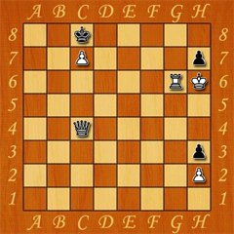

Эндшпиль. Ладья против пешки 13.05.2020

https://yandex.ru/video/preview/?filmId=9334934440070790134&text=%D0%BB%D0%B0%D0%B4%D1%8C%D1%8F%20%D0%BF%D1%80%D0%BE%D1%82%D0%B8%D0%B2%20%D0%BF%D0%B5%D1%88%D0%BA%D0%B8%20%D0%B2%20%D1%8D%D0%BD%D0%B4%D1%88%D0%BF%D0%B8%D0%BB%D0%B5&text=%D0%BB%D0%B0%D0%B4%D1%8C%D1%8F%20&path=wizard&parent-reqid=1589461716813552-548422058681334264200303-prestable-app-host-sas-web-yp-78&redircnt=1589461740.1
Задачи
Прислать решение задач на Viber
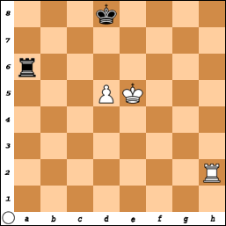

Решение простых шахматных задач 15.05.2020
Мат в 1, 2, 3 хода

Задачи
Прислать решение задач на Viber
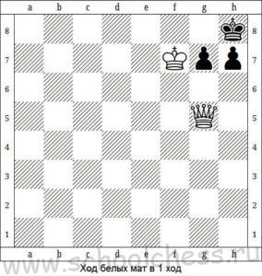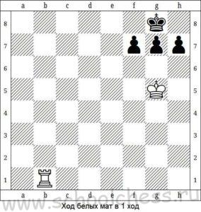

Эндшпиль. Краевые окончания 18.05.2020

https://yandex.ru/video/preview/?filmId=1311187828808291354&text=%D1%8D%D0%BD%D0%B4%D1%88%D0%BF%D0%B8%D0%BB%D1%8C%20%D0%BA%D1%80%D0%B0%D0%B5%D0%B2%D1%8B%D0%B5%20%D0%BE%D0%BA%D0%BE%D0%BD%D1%87%D0%B0%D0%BD%D0%B8%D1%8F&path=wizard&parent-reqid=1589462562682333-486541145769249829100251-prestable-app-host-sas-web-yp-180&redircnt=1589462580.1
Задачи
Прислать решение задач на Viber

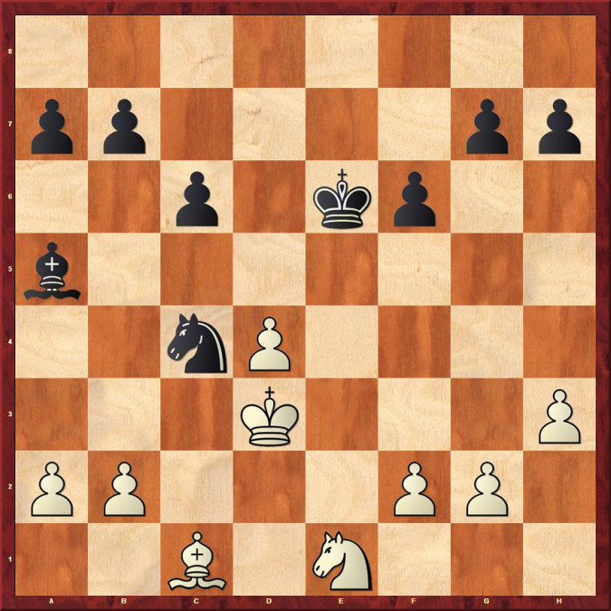

Решение известных шахматных задач 20.05.2020

Задачи
Прислать решение задач на Viber

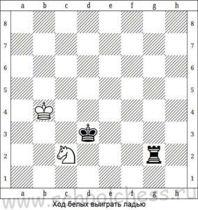

Решение простых шахматных задач 22.05.2020
Задачи
Прислать решение задач на Viber
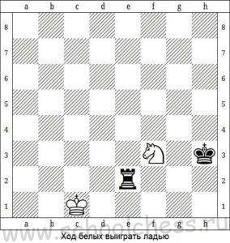
Решение простых шахматных задач 25.05.2020
Задачи
Прислать решение задач на Viber
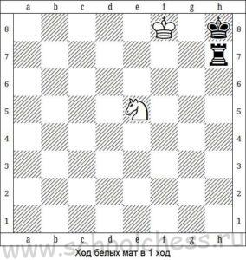

Решение простых шахматных задач 27.05.2020
Задачи
Прислать решение задач на Viber
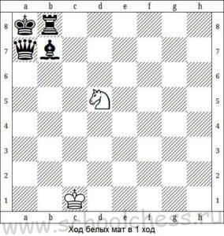

Решение простых шахматных задач 29.05.2020
Задачи
Прислать решение задач на Viber
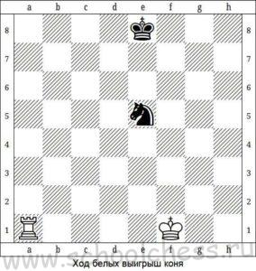
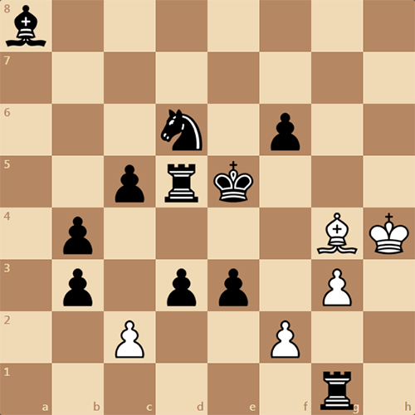

На всякий случай напомним, что такое кооперативный мат, вдруг кто-то еще не знает :) В позиции на диаграмме белые должны поставить мат в 2 хода. В реальной партии, белым можно было бы только сдаться, но суть кооперативного мата в том, что черные помогают белым себя заматовать. Можно сказать, что это поддавки, чтоб было понятнее. Начинают черные.

Решение простых шахматных задач 24.04.2020
Задачи на обратный мат

Задачи
Прислать решение задач на Viber
Сегодня предлагаю узнать, что из себя представляют задачи на обратный мат. В этом виде задач белые начинают и вынуждают черных поставить мат в заданное число ходов. Черные же к этому не стремятся, но в конце концов у них не остается вариантов и они пленят белого короля. Остальные правила остаются прежними.
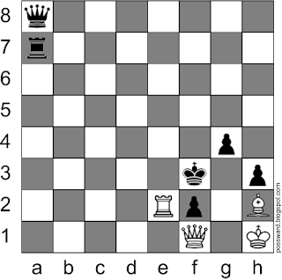

Решение простых шахматных задач 27.04.2020
Сказочные задачи

Задачи
Прислать решение задач на Viber
У этой сказочной шахматной задачи сразу несколько условий:
1. Могут ли белые поставить мат черным в этой позиции?
2. Если заменить коня на ладью, можно ли будет поставить мат черным?
3. Если не смогли поставить мат в позиции на диаграмме (с конем), какое минимальное количество белых слонов нужно убрать, чтобы мат удался?

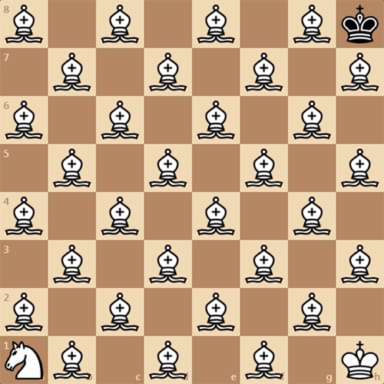

Анализ партий 29.04.2020

Задачи
Прислать решение задач на Viber

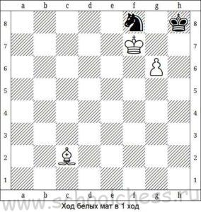

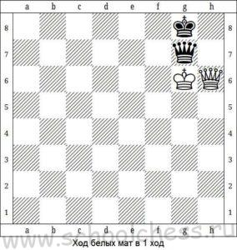

01.04.2020. | Учебное занятие  Viber  Moodle | 2 | Шахматный кодекс  Рокировка. Превращение пешки | по месту нахождения учащихся | Опрос  Контрольное задание
03.04.2020. | Учебное занятие  Viber  Moodle | 2 | Дебют  Рокировка в длинную сторону |  | Опрос  Контрольное задание
06.04.2020. | Учебное занятие  Viber  Moodle | 2 | Миттельшпиль  Принципы реализации материального преимущества. |  | Опрос  Контрольное задание
08.04.2020. | Учебное занятие  Viber  Moodle | 2 | Эндшпиль  Ферзь против пешки. |  | Опрос  Контрольное задание
10.04.2020. | Учебное занятие  Viber  Moodle | 2 | Решение простых шахматных задач  Король и пешка против короля |  | Разбор партий
13.04.2020. | Учебное занятие  Viber  Moodle | 2 | Решение простых шахматных задач  Мат в 3 хода |  | Разбор партий
15.04.2020. | Учебное занятие  Viber  Moodle | 2 | Решение простых шахматных задач  Многоходовые задачи |  | Разбор партий
17.04.2020. | Учебное занятие  Viber,  сайт cdtkr.ru  Moodle | 2 | Анализ партий |  | Беседа
20.04.2020. | Учебное занятие  Viber,  сайт cdtkr.ru  Moodle | 2 | Сеанс одновременной игры |  | Разбор партий
22.04.2020. | Учебное занятие  Viber,  сайт cdtkr.ru  Moodle | 2 | Решение простых шахматных задач  Задачи на кооперативный мат |  | Разбор партий
24.04.2020. | Учебное занятие  Viber,  сайт cdtkr.ru  Moodle | 2 | Решение простых шахматных задач  Задачи на обратный мат |  | Разбор партий
27.04.2020. | Учебное занятие  Viber,  сайт cdtkr.ru  Moodle | 2 | Решение простых шахматных задач  Сказочные задачи |  | Разбор партий
29.04.2020. | Учебное занятие  Viber,  сайт cdtkr.ru  Moodle | 2 | Анализ партий |  | Беседа

